Het paard, de olifant en de muis

Les geschikt voor: groep 3 en 4
Lesduur: 2 x 30 minuten
Domein: Luisteren, muziek maken
Leerstofonderdelen: puls (temp), ritme
Werkvormen: zingen, bewegen op muziek.
Uitgangssituatie: de kinderen kunnen correct bewegen op de maat.

Voorbereiding voor de leerkracht en benodigdheden:
- Het liedje kunnen zingen of spelen;
- In staat zijn om de drie notenwaarden in dezelfde puls weer te geven;

Vooraf:
Dit liedje kan aanleiding geven om drie verschillende notenwaarden met elkaar te vergelijken zonder de officiële notatie te gebruiken. De notenwaarden worden “vertaald” in voor kinderen begrijpelijk beelden.
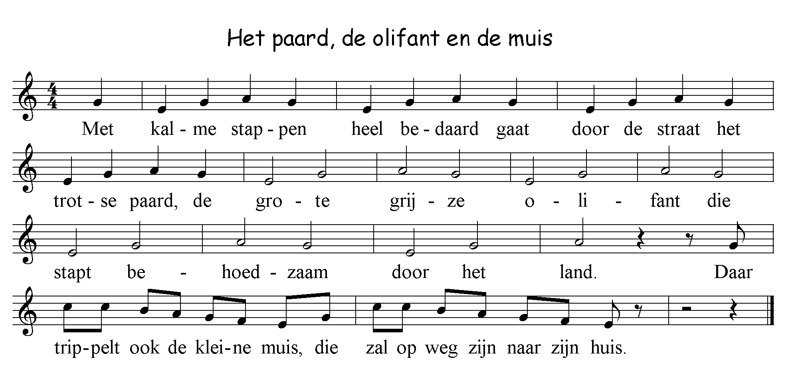

Verloop van de les:

- Het liedje wordt aangeleerd. Tijdens het aanleren kunnen we de kinderen (groepen) laten reageren op het aan hun toegewezen dier.
leerling 1 (groep 1) – paard;
leerling 2 (groep 2) – olifant en
leerling 3 (groep 3) – muis
Wanneer je zin 1 zingt, reageert leerling 1 (groep 1) door mee te klappen of te lopen in het tempo van het paard.
- Herkennen: speel op een instrument een reeks kwartnoten:
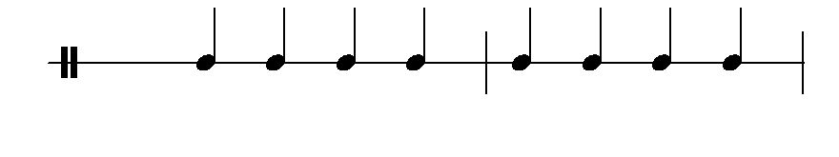
”Welk dier is dit?” Zo ook met de halve en achtste notenwaarden.
- Reageren: eerst twee, later drie notenwaarden combineren.
Leerling 1 (groep 1) reageert (door mee te klappen of te lopen) als je “paardenmuziek” speelt :
Leerling 2 (groep 2) als de “olifantenmuziek” klinkt:
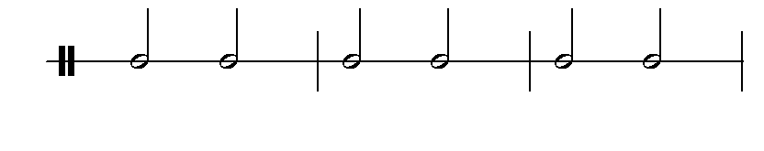
Leerling 3 (groep 3) reageert op de “muizenmuziek”
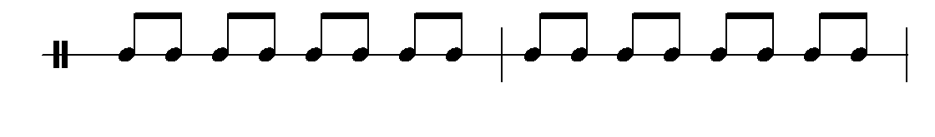
Het spel wordt extra spannend als je twee, later alle drie notenwaarden gebruikt in één spel. Je kunt dan ook een aantal kinderen vragen om op de drie verschillende stukje te reageren.
Aanwijzing:
Neem het tempo niet te hoog en zorg ervoor dat je in de maat (in hetzelfde tempo!) blijft spelen!
- Behalve paard, olifant en muis kun je ook andere beelden gebruiken:
Halve noot: | Kwart noten: | Achtste noten:
kind | papa | grootvader
dwergje | sneeuwwitje | Boswachter
polshorloge | kleine klok | grote klok
Herkennen in spelvorm:
”Papa, het kind en grootvader steken de straat over. Eerst steekt:
de straat over, daarna:
en als laatste:
In welke volgorde steken ze de straat over?”

- Muziek maken:
De klas is in drie groepen verdeeld. In iedere groep heeft een aantal kinderen een instrument, de rest gebruikt “body sounds” – eigen slagwerk
(groep 1: handtrom en/of stap op de grond, groep 2: woodblock – tik op bovenbeen, groep 3: claves - klappen).
Groep 1 speelt kwartnoten (“paardenvoetstappen”), op jouw teken neemt groep 2 dit ritme over, hierna groep 3.
In schema:
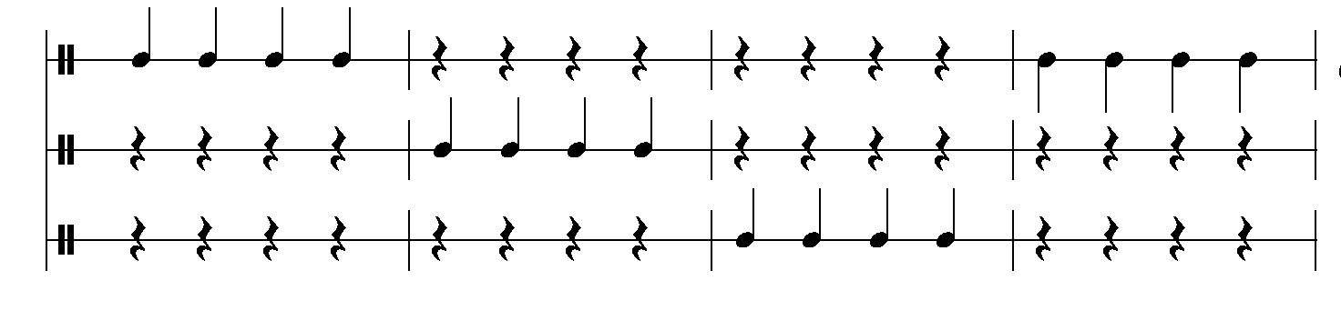enz.
Hetzelfde doen we met de andere notenwaarden.
Aanwijzing:
Ook een combinatie van twee of drie notenwaarden is mogelijk.

- Moeilijker vorm:
De drie groepen spelen twee of drie ritmes gelijktijdig:
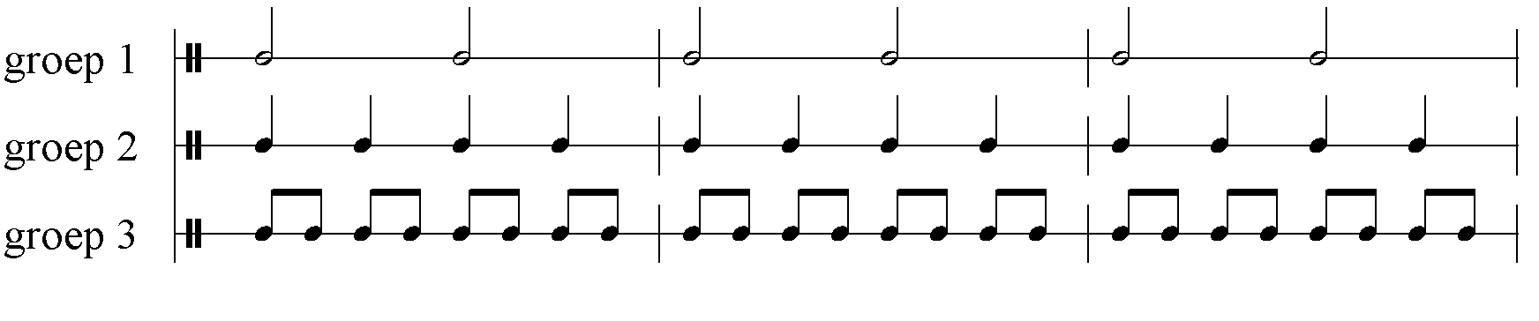enz.
Aanwijzing:
Laat de kinderen ter ondersteuning van het ritme een steuntekst meezeggen!
Om in het dierenthema te blijven:
halve: leeuw
kwart: tijger
achtste: olifanten
Eerst zeggen de kinderen de steuntekst en spelen het ritme, later wordt de steuntekst innerlijk gesproken.

Op een teken van de leerkracht worden de ritmes doorgegeven: groep 1 neemt het ritme over van groep 3, groep 2 van groep 1 en groep 3 van groep 2.

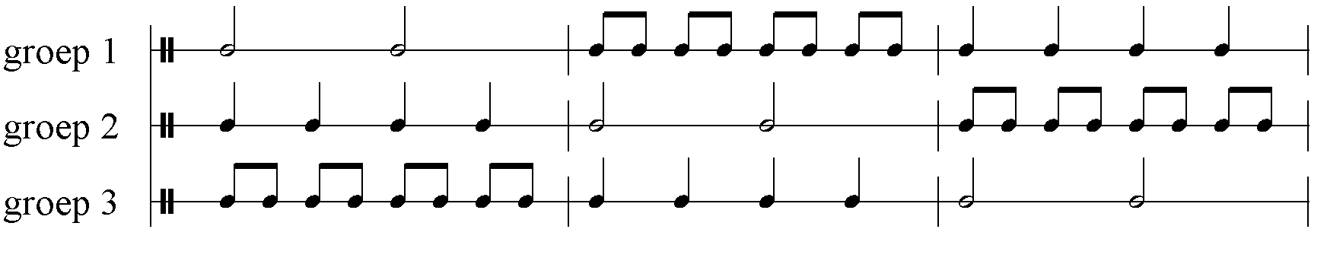enz.

Aanwijzingen:
- Zet de groepen een stukje uit elkaar in carréopstelling.
- Speel de puls zachtjes mee op een trom, dit om goed samenspel te bevorderen.
De groepen moeten goed naar elkaar luisteren: de ritmes passen in elkaar als de sleutel in het slot!
- Lukt een onderdeel niet direct: niet forceren, probeer het in een latere les nog eens.

